**Nama : Ulbah**

**NIM : 200209500008**

**Kelas : PTIK B**

**Tugas Pertemuan 4**

**Tugas**

1. Buatalah histogram citra 3 bit dibawah ini

|  |  |  |  |
| --- | --- | --- | --- |
| 1 | 3 | 4 | 5 |
| 1 | 2 | 1 | 1 |
| 3 | 3 | 4 | 7 |
| 2 | 1 | 1 | 7 |

**Pembahasan :**

1. Dari soal diatas diketahui bahwa data matriksnya adalah :



1. Buat Variabel dengan nama histogram
2. Gunakan Fungsi Zeros dengan panjang indek = 7 (berpacu pada soal).
3. Cek setiap index disetiap variabel menggunakan perulangan pada tiap-tiap kolom dan baris.
4. Masukan value pada index variabel xy.
5. Tambahkan angka 1 untuk mengupdate.
6. Berikut syntaxnya

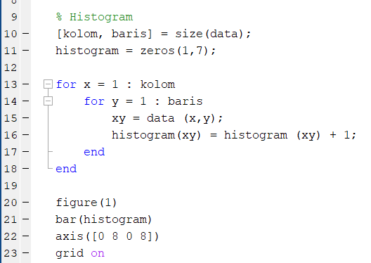

1. Berikut tampilannya setelah data tersebut di run kan

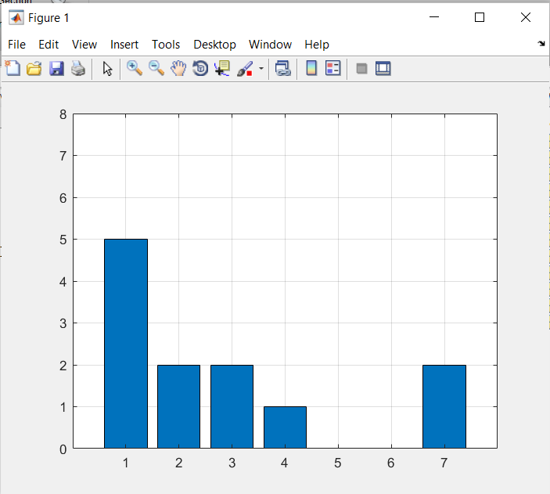

1. Cari distribusi komulatifnya (grafiknya ditampilkan)

**Pembahasan :**

Masih menggunakan data yang sama dengan nomor 1

1. Buat variabel baru dan beri nama (misal disini variabel komulatif) untuk penampungan data.
2. Gunakan Fungsi Zeros dengan panjang indek = 7 (berpacu pada soal).
3. Buat looping dari angka 1 sampai 7, kemudian simpan pada variabel k.
4. Tampilkan dalam sebuah bar.
5. Berikut syntaxnya

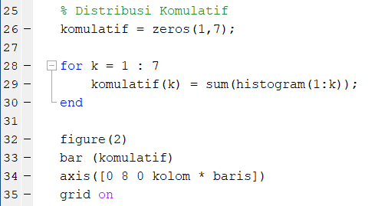

1. Berikut ini grafik dari data diatas (setelah di run kan).

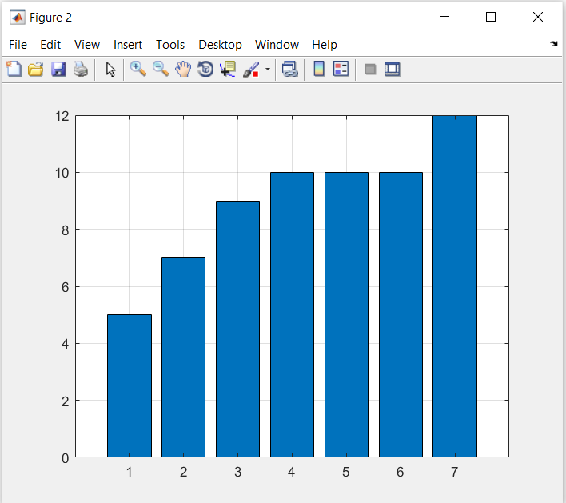

1. Lakukan proses histogram equalisasi (tuliskan matriks citra hasil equalisasinya)

**Pembahasan :**

Masih berpacu pada data soal nomor 1

1. Buat variabel baru dan beri nama (misal disini nama variabelnya adalah ekualisasi) untuk menampung data.
2. Gunakan Fungsi Zeros dengan panjang indek = 7 (berpacu pada soal).
3. Buat looping dari angka 1 sampai 7, kemudian simpan pada variabel i.
4. Ubah variabel ekualisasi menjadi kumulatif, kemudian kali dengan 7 dan bagi jumlah kolom dikali baris (kolom * baris)
5. Berikut syntaxnya

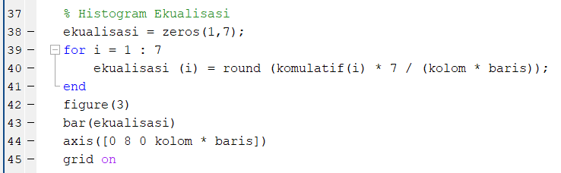

1. Berikut ini grafik dari data diatas (setelah di run kan).

